Руководство пользователя

Для мини-отеля

Амурск

2024

Введение

    Проектируемая информационная система предназначена для управления заведениями гостиничных услуг типа – мини-отель (далее - отель). Пользователями данной системы будут являться сотрудники данного отеля. Основная задача этой системы состоит в учёте заказов клиентов.

- Требования к функционалу менеджера:

Регистрация новых пользователей в системе.

Перевод пользователей в статус «уволен».

Назначение сотрудников на смены.

Просмотр всех заказов.

- Требования к Сотрудник предоставления услуг отеля:

Просмотр заказов, принятых от клиентов.

Изменение статуса заказа (готовится, готов).

- Сотрудник обслуживания номеров:

Создание нового заказа.

Изменение статуса заказа (принят, оплачен).

Окно авторизации и регистрации:

Данное окно требуется для авторизации работника. На нем необходимо ввести свой логин и пароль. Страница представлена на рисунке 1.

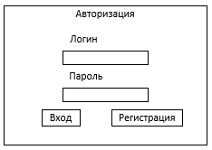

Рисунок 1

Если это новый клиент, то он регистрируется в данном приложении. Нажав на кнопку «Регистрация» его перенесет не новую страницу. На ней необходимо придумать свой логин и пароль, и система добавит его в базу данных. Страница представлена на рисунке 2.

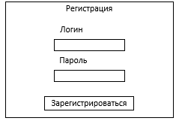

Рисунок 2

После ввода логина и пароля нажимаем кнопку «Войти». В зависимости от введенных данных нас перекидывает на нужную страницу.

Окно менеджера:

Например, ввели данные менеджера, и нас перекинуло на её страницу. Страница менеджера представлена на рисунке 3.

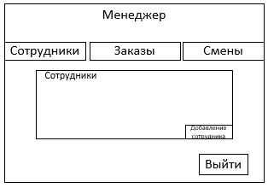

Рисунок 3

На данной странице у нас есть три кнопки:

Список сотрудников, список заказов, список смен

Ниже находится место под вывод данного списка. В зависимости от нажатой кнопки будет высвечиваться нужный список. Также есть кнопка для добавления нового сотрудника, нажав на неё перекидывает на новую страницу. Страница представлена на рисунке 4.

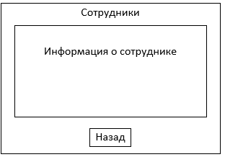

Рисунок 4

На данной странице необходимо указать о новом сотруднике. Указав её, можно вернуться обратно.

Окно сотрудника предоставления услуг отеля:

Зайдя через авторизацию на страницу сотрудника предоставления услуг можно увидеть перечень всех принятых от клиентов заказов, с возможностью изменения их статуса. Можно снова вернуться на окно авторизации. Данная страница представлена на рисунке 5.

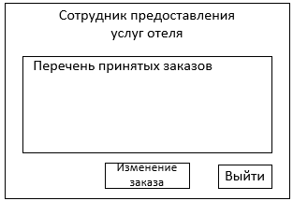

Рисунок 5

Окно сотрудника обслуживания номеров:

Войдя под логином и паролем сотрудника обслуживания номеров, он может просмотреть перечень всех заказов, принятых от клиентов за период активной смены. Также в интерфейсе сотрудника обслуживания номеров есть возможность создания нового заказа. Страница представлена на рисунке 6.

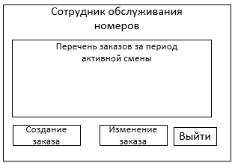

Рисунок 6